**МІНІСТЕРСТВО ОСВІТИ І НАУКИ УКРАЇНИ**

**НАЦІОНАЛЬНОМУ УНІВЕРСИТЕТІ “ЛЬВІВСЬКА ПОЛІТЕХНІКА”**

**Кафедра систем штучного інтелекту**

**Лабораторна робота №6**

з дисципліни

«Організація баз даних та знань»

**Виконав:**

студент групи КН-208

Яцків Юрій

**Викладач:**

Мельникова Н.І.

**Львів – 2019 р.**

**Тема:** Виконання реляційних операцій реляційної алгебри засобами SQL.

**Мета роботи:** Розробити SQL запити для виконання операцій реляційної алгебри: проекції, селекції, натурального з’єднання, умовного з’єднання.

**Хід роботи**

1. Запит на виконання проекції.

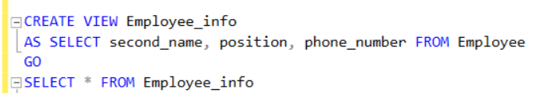

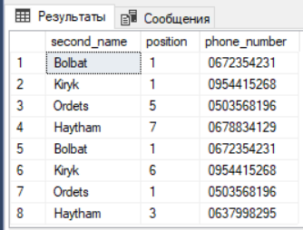

1. Запит на виконання селекції на зарплату більше 3900.

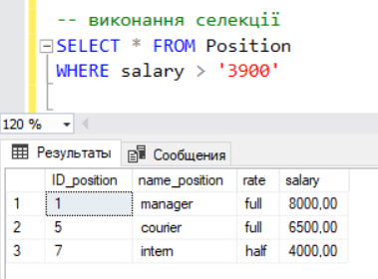

1. Запит на виконання натурального з’єднання для отримання Ім’я , Фамалії , номера телефону та назвою посилки .

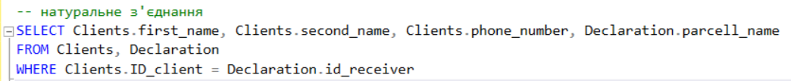 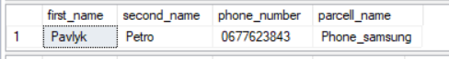

1. Запит на виконання умовного з’єднання. Додатковою умовою тут буде перевірка на ціну перевезення >50.

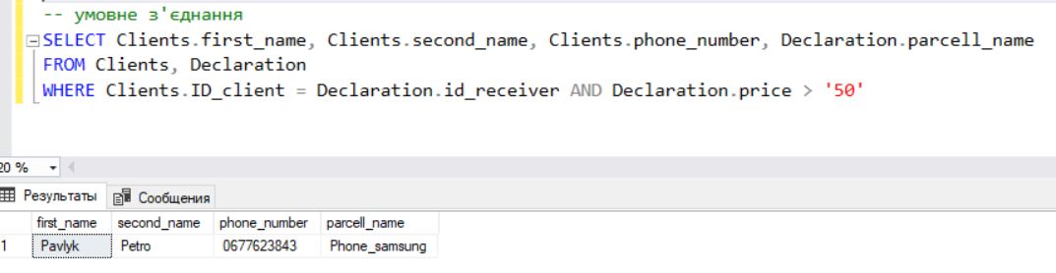

**Висновок:**

розглянув операції реляційної алгебри та здійснив проекцію, селекцію, натуральне та умовне з’єднання таблиць.